КУБАНСКИЙ ГОСУДАРСТВЕННЫЙ
АГРАРНЫЙ УНИВЕРСИТЕТ
ИМЕНИ И. Т. ТРУБИЛИНА
Кафедра общей биологии и экологии
Кафедра агрономической химии
МОСКОВСКИЙ ГОСУДАРСТВЕННЫЙ
УНИВЕРСИТЕТ ИМЕНИ М. В. ЛОМОНОСОВА
Кафедра физики и мелиорации почв
Кафедра агрохимии
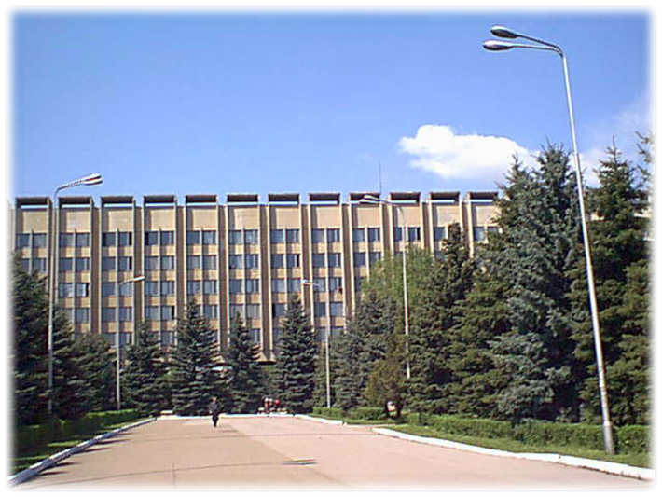

Международная научная экологическая
конференция

АГРАРНЫЕ ЛАНДШАФТЫ,
ИХ УСТОЙЧИВОСТЬ
И ОСОБЕННОСТИ РАЗВИТИЯ

24–26 марта 2020 г.

г. Краснодар, 2019
I. ОБЩАЯ ИНФОРМАЦИЯ
Кубанский государственный аграрный университет и Московский государственный университет имени М. В. Ломоносова проводят Международную научную экологическую конференцию на тему «Аграрные ландшафты, их устойчивость и особенности развития», которая состоится 24–26 марта 2020 г.
Форма участия: очная и заочная.
В течение 10 дней после проведения конференции сборник будет размещен на сайте КубГАУ http://ecokavkaz.ru/component/content/?view=featured.
Сборник будет размещен постатейно в научной электронной библиотеке Elibrary.ru и зарегистрирован в базе РИНЦ (Российский индекс научного цитирования)
II. ОСНОВНЫЕ СЕКЦИИ КОНФЕРЕНЦИИ
1. | Генезис черноземов, их состояние и экологические риски в аграрных ландшафтах Кубани
2. | Структура и продуктивность совмещенных севооборотов в агроландшафте
3. | Лесные полосы и их функциональная специфика
4. | Дисперсность отходов и формирование сложных компостов
5. | Совместимость сложного компоста и верхнего слоя почвы через соотношение углерода и азота
6. | Расширение экологических ниш в агроландшафтах
7. | Микробоценозы и фауна в составе аграрных ландшафтов
8. | Проблемы загрязнения агроландшафтных систем и их детоксикации
9. | Проблемы загрязнения воздушных систем агроландшафта
10. | Экологическая устойчивость мелиорируемых агроландшафтов
11. | Состояние и проблемы загрязнения водных ресурсов (реки, водохранилища комплексного назначения и др.)
12. | Конструирование, оптимизация свойств и охрана агроландшафтов
13. | Инструментальные методы, средства и смарт-технологии мониторинга компонентов агроландшафта
14. | Пути и методы увеличения продуктивности агроландшафтов
III. ПОРЯДОК УЧАСТИЯ В КОНФЕРЕНЦИИ
1. Желающие принять участие в работе конференции должны выслать до 31 января 2020 г. включительно на bioeco@inbox.ru следующие материалы:
а) статью, оформленную в соответствии с требованиями и образцом (п. VIII);
б) анкету участника конференции по образцу (п. VI);
в) договор оказания услуг;
г) отсканированную квитанцию об оплате статьи.
В названии файла необходимо указать фамилию автора (первого автора, если авторов несколько), например: Иванов И. И. – статья, Иванов И. И. – анкета, Иванов И. И. (договор), Иванов И. И. – квитанция. При получении материалов оргкомитет проводит их рецензирование и в течение двух рабочих дней направляет на электронный адрес автора письмо с подтверждением принятия материалов либо с указанием необходимых поправок.
2. Оргкомитет оставляет за собой право отбора заявок, отклонения материалов, представленных с нарушением установленных требований либо не имеющих достаточной научной новизны. Участникам, не получившим подтверждения, просьба продублировать материалы или связаться с оргкомитетом.
3. Публикация статей будет осуществляться только после оплаты оргвзноса, подтверждением которого будет являться присланная по электронной почте сканированная копия документа об оплате.
IV. ФИНАНСОВЫЕ УСЛОВИЯ
С целью возмещения организационных расходов авторам необходимо оплатить взнос за публикацию статьи в сборнике трудов конференции в размере 100 руб. за одну страницу печатного текста.
В связи с отсутствием в университете валютного счета публикации иностранных участников принимаются без оплаты.
V. РЕКВИЗИТЫ ДЛЯ ОПЛАТЫ
ИНН 2311014546, КПП 231101001
Получатель: УФК по Краснодарскому краю (ФГБОУ ВО Кубанский ГАУ, л/с 20186Х13940)
Банк: ЮЖНОЕ ГУ БАНКА РОССИИ Г. КРАСНОДАР
Расч. счет № 40501810000002000002, БИК 040349001
КБК 00000000000000000130, ОКТМО 03701000
Назначение платежа. Публикация статьи (в т. ч. НДС 20 %) Ф. И. О. автора статьи.
VI АНКЕТА УЧАСТНИКА
 | Авт. 1 | Авт. 2 | Авт. 3
Фамилия, имя, отчество (полностью)
Ученые звание и степень
Место работы / учебы, должность / курс
Контактный телефон
E-mail
Название статьи
Количество страниц статьи
Секция (п. II)
Форма участия
Адрес для отправки сборника
VII. ТРЕБОВАНИЯ К МАТЕРИАЛАМ

Актуальность и новизна | Статья должна быть актуальной и содержать результаты самостоятельного исследования; не должна быть опубликована ранее или направлена для публикации в другие издания
Ответственность | За содержание и грамотность материалов, предоставляемых в редакцию, несут авторы, однако оргкомитет оставляет за собой право вносить поправки согласно требованиям конференции.
Требования к оформлению | Файл – Ms Word (*.doc, *.docx)  Формат страницы: А4 (210 × 297 мм)  Ориентация – книжная  Поля (верхнее, нижнее, левое, правое) – 20 мм  Шрифт: кегль – 14, тип Times New Roman  Межстрочный интервал – полуторный  Нумерация страниц не ведется
Очередность изложения материала в статье | - УДК (Универсальная десятичная классификация). УДК можно найти на сайте: http://teacode.com/online/udc/  - Имя, отчество и фамилии авторов на русском и английском языках в именительном падеже.  - Ученые степень и звание, место работы / учебы, страна и город на русском и английском языках.  - Название работы заглавными буквами на русском и английском языках.  - Аннотация на русском и английском языках.  - Ключевые слова на русском и английском языках.  - Текст статьи.  - Список литературы «ЛИТЕРАТУРА» оформляется по алфавиту, статьи одного автора – по годам их выпуска. Ссылки на использованные источники указываются по тексту в квадратных скобках через запятую согласно номерам источников списка.
Рисунки и таблицы | Рисунки должны быть четкими и вставлены в текст. Номер рисунка и название указываются под ним, номер и название таблицы – над ней
Объем статьи | до 5–6 страниц

VIII. ОБРАЗЕЦ ОФОРМЛЕНИЯ

УДК 631.879.42
ОСОБЕННОСТИ КОЛЛОИДНЫХ
СИСТЕМ В ОТХОДАХ РАЗЛИЧНОГО ПРОИСХОЖДЕНИЯ

Иванов Иван Иванович, доктор биологических наук, профессор, ФГБОУ ВО «Кубанский государственный аграрный университет имени И. Т. Трубилина», РФ, г. Краснодар, bioeco@inbox.ru

Коллоидные частицы в составе природных отходов имеют однотипный заряд: для органических характерен отрицательный заряд, а для минеральных – положительный, что придает седиментационную устойчивость коллоидной системе, так как силы притяжения превышают силы отталкивания.
Ключевые слова: коллоиды, однотипность заряда, органические отходы, минеральные отходы, седиментационная устойчивость.

PECULIARITIES OF COLLOIDS IN WASTES OF VARIOUS ORIGINS

Ivanov I. I.

Colloidal particles in the system of natural waste are different same type charge: for organic wastes is characteristic a negative charge, and mineral wastes – positive, wherein the connective stability of the particles, the attractive force which exceeds the forces of repulsion.
Keywords: colloids, uniformity of charge, organic waste, mineral waste, sedimentation stability.

ЛИТЕРАТУРА

ГОСТ 7.1-2003

IX. ОРГКОМИТЕТ КОНФЕРЕНЦИИ

Трубилин Александр Иванович – ректор Кубанского государственного аграрного университета, доктор экономических наук, профессор; председатель оргкомитета
Кощаев Андрей Георгиевич – проректор по научной работе Кубанского государственного аграрного университета, доктор биологических наук, профессор; заместитель председателя оргкомитета
Шеуджен Асхад Хазретович – профессор, доктор биологических наук, академик РАН; заместитель председателя оргкомитета
Белюченко Иван Степанович – заведующий кафедрой общей биологии и экологии Кубанского государственного аграрного университета, доктор биологических наук, профессор; заместитель председателя оргкомитета
Смагин Андрей Валентинович – профессор кафедры физики и мелиорации почв факультета почвоведения Московского государственного университета имени М. В. Ломоносова, доктор биологических наук, заместитель председателя оргкомитета
Радионов Алексей Иванович – декан агрономического факультета и факультета экологии Кубанского государственного аграрного университета, доктор сельскохозяйственных наук, профессор
Онипченко Владимир Гертрудович – заведующий кафедрой геоботаники биологического факультета МГУ; доктор биологических наук, профессор
Романенков Владимир Аркадьевич – заведующий кафедрой агрохимии факультета почвоведения МГУ; доктор биологических наук, профессор РАН
Касимов Александр Меджитович – академик УЭАН, доктор технических наук, профессор, Центр (ГП «УкрНТЦ «Энергосталь»), Украина, Харьков, заместитель председателя оргкомитета
Гукалов Владимир Николаевич – глава администрации Ленинградского района Краснодарского края, доктор сельскохозяйственных наук, заместитель председателя оргкомитета
Корунчикова Валентина Васильевна – доцент кафедры общей биологи и экологии Кубанского государственного аграрного университета, кандидат биологических наук
Выходцева Наталья Александровна – начальник отдела по связям с общественностью Кубанского государственного аграрного университета.

350044, г. Краснодар, ул. Калинина, 13,
ФГБОУ ВО «Кубанский ГАУ имени И. Т. Трубилина»,
ГУК, ком. 634, 639; Новопольцевой Людмиле Степановне; тел.: 8-988-240-04-16. bioeco@inbox.ru

